信访局2021年决算公开
黄石港区信访局2021年决算公开
目 录
第一部分:部门基本情况
一、部门主要职责
二、部门决算单位构成
第二部分: 部门2021年部门决算表
一、收入支出决算总表（表1）
二、收入决算表（表2）
三、支出决算表（表3）
四、财政拨款收入支出决算总表（表4）
五、一般公共预算财政拨款支出决算表（表5）
六、一般公共预算财政拨款基本支出决算表（表6）
七、一般公共预算财政拨款“三公”经费支出决算表（表7）
八、政府性基金预算财政拨款收入支出决算表（表8）
九、国有资本经营预算财政拨款支出决算表（表9）
第三部分：部门2021年部门决算情况说明
一、预算执行情况分析
二、关于“三公”经费支出说明
三、关于机关运行经费支出说明
四、关于政府采购支出说明
五、关于国有资产占用情况说明
六、重点绩效评价结果等预算绩效情况说明
七、决算收支增减变化情况
第四部分：名词解释

2021年部门决算
第一部分:部门基本情况
1、基本职能
（一）受理人民群众给区委、区政府及其领导同志的来信;协助区委、区政府领导做好接访和约访工作。
（二）承办上级国家机关及其信访工作机构向区委、区政府及其领导同志交办的信访事项，并要求及时回复、报告办理结果。
（三）统筹、督办、分析、通报全区网上信访工作情况。
（四）向区委、区政府及其领导同志提供群众来信来访及网上信访中的重要信息，及时反映倾向性、动态性问题和影响社会稳定的事件。
（五）综合分析人民来信来访及网上信访情况，筛选论证群众的批评和建议，提出解决问题的意见和建议，为 区委、区政府领导决策当好参谋。
（六）按照"属地管理、分级负责"、"谁主管、谁负责"的原则，向有关街道（管理区）和区直部门转送、交办来信来访及网上信访事项，并督促检查落实情况，协调处理重要信访问题。
（七）对来信来访及网上信访中反映的政策性问题进行调查研究，协助区委、区政府和有关部门研究制定有关政策规定。
（八）负责全区信访工作的综合管理。协助区委、区政府部署、检查和指导全区的信访工作，发现和解决问题;组织交流和推广经验;培训信访干部;制定信访工作管理规定。
（九）负责指导全区信访工作的组织建设和理论建设，制定并组织实施工作发展规划。
（十）完成上级交办的其他事项。
2、 部门机构情况
设有机构：办公室、接访科、综合督查科、办信和复查复核科、网络信访中心
3、人员情况
本部门年末实有人数6人，与去年相比无变化。

第二部分：部门2021年部门决算表

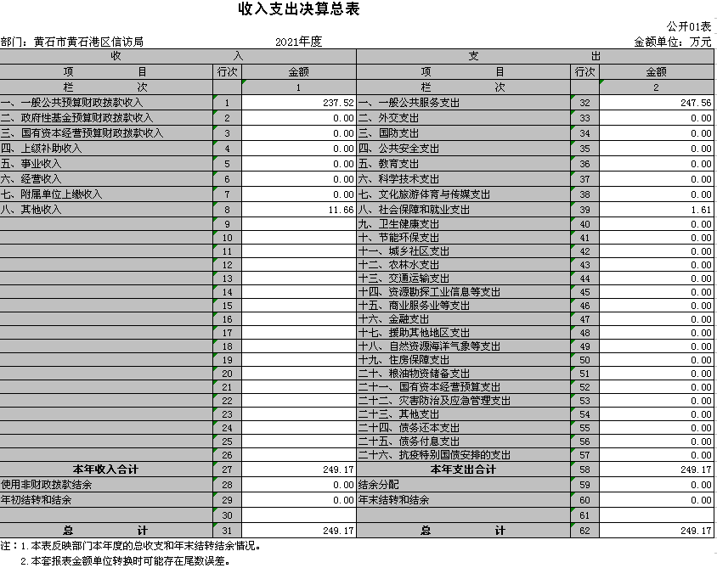

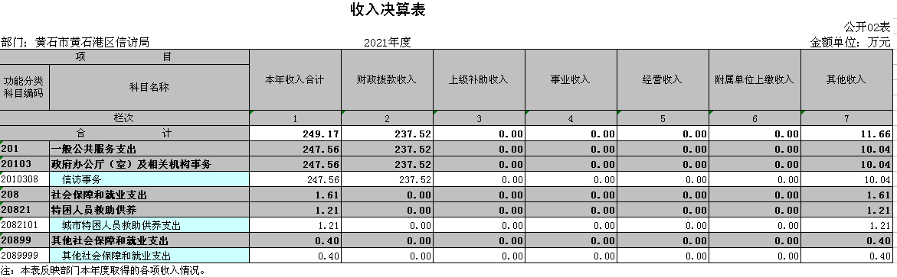

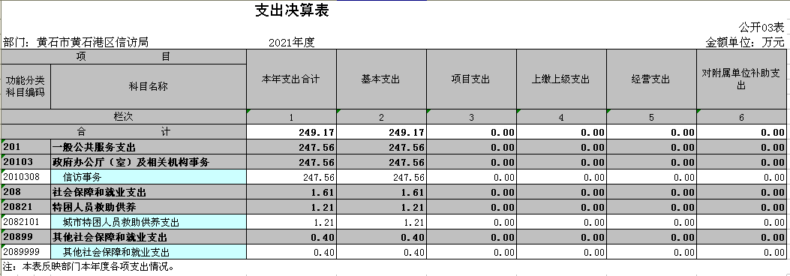

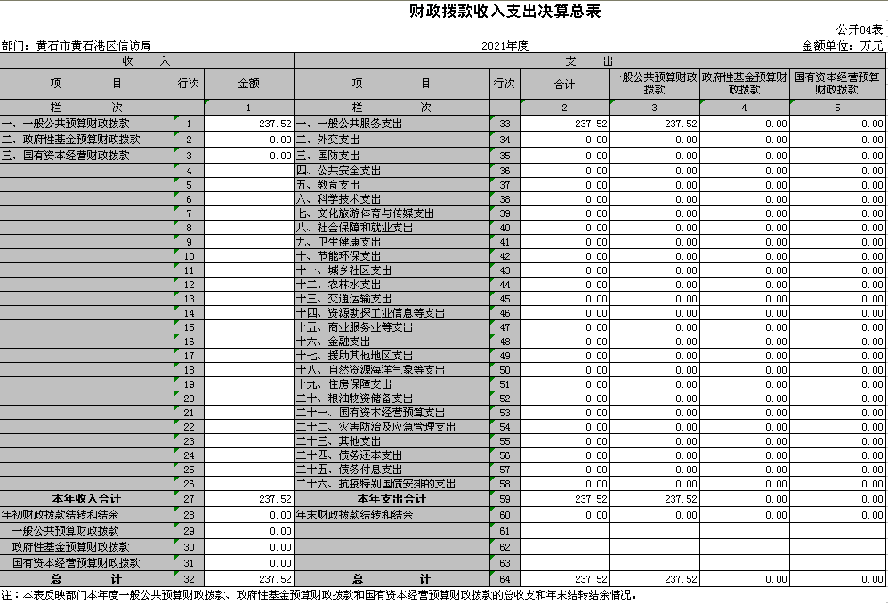

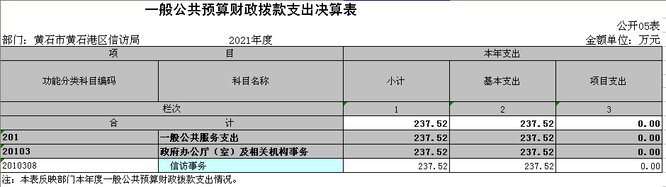

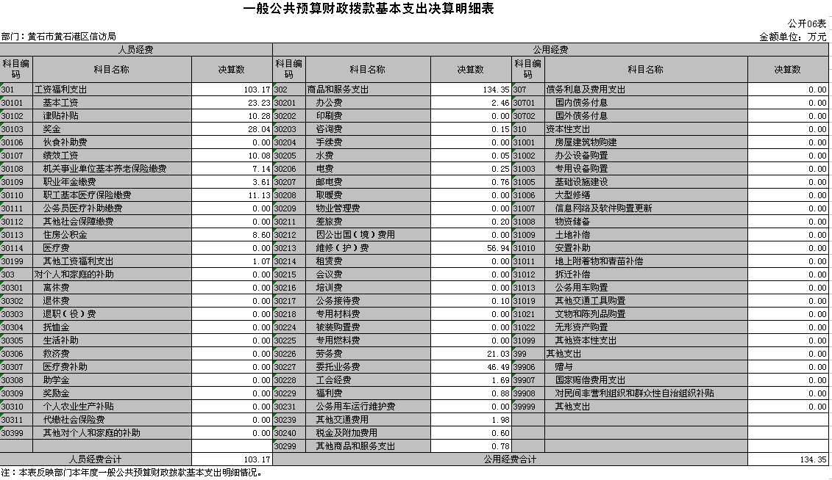

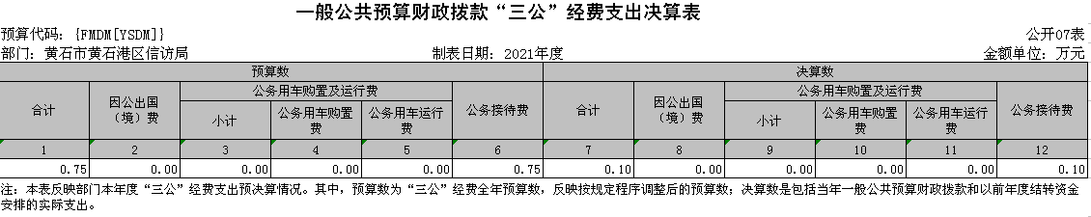
政府性基金预算财政拨款收入支出决算表
 |  |  |  |  |  |  |  |  | 公开08表
部门：黄石市黄石港区信访局 |  |  |  | 2021年度 |  |  |  |  | 金额单位：万元
项目 |  |  |  | 年初结转和结余 | 本年收入 | 本年支出 |  |  | 年末结转和结余
功能分类科目编码 |  |  | 科目名称 |  |  | 小计 | 基本支出 | 项目支出
栏次 |  |  |  | 1 | 2 | 3 | 4 | 5 | 6
合计
注：本表反映部门本年度政府性基金预算财政拨款收入、支出及结转和结余情况。
我部门无此项内容，本表无数据。

国有资本经营预算财政拨款支出决算表
 |  |  |  |  |  | 公开09表
部门：黄石市黄石港区信访局 |  |  | 2021年度 |  |  | 金额单位：万元
项目 |  |  |  | 本年支出
功能分类科目编码 |  |  | 科目名称 | 合计 | 基本支出 | 项目支出
栏次 |  |  |  | 1 | 2 | 3
合计 |  |  |  | 0.00 | 0.00 | 0.00
 |  |  |  | 0.00 | 0.00 | 0.00
注：本表反映部门本年度国有资本经营预算财政拨款支出情况。
我部门无此项内容，本表无数据。

第三部分 2021年部门决算情况说明
（一）预算执行情况分析
2021年度财政收入预算数69.98万元，其中人员经费59.94万元，公用经费10.04万元；2021年度财政支出预算数69.98万元，其中人员经费59.94万元，公用经费10.04万元。2020年度财政收入预算数70.83万元，其中人员经费59.28万元，公用经费11.54万元；2020年度财政支出预算数70.83万元，其中人员经费59.28万元，公用经费11.54万元。2021年收入预算数比上年减少0.85万元，2021支出预算数比上年减少0.85万元。
1、收入与预算对比分析
2021年全年总收入249.17万元。其中财政决算收入237.52万元，其他收入11.66万元。2021年全年决算总支出249.17万元，其中财政决算支出237.52万元，其他资金支出11.66万元。2021年度财政收入预算数69.98万元，财拔决算比预算多167.54万元，增幅239.41%，主要原因为本年度本部门人员支出增加及信访窗口维修事务增加。
2、收入支出结构分析
2021年全年总收入249.17万元。其中财政决算收入237.52万元，其他收入11.66万元；2021年全年决算总支出249.17万元，其中财政决算支出237.52万元。比去年的177.15万元增加60.37万元，增幅34.08%，其主要原因为本期信访窗口维修事务增加所致。与年初预算数69.98万元对比增加167.54万元，增幅239.41%，其主要原因为本部门本期信访窗口维修事务增加所致，按以下分类说明
①支出功能分类：237.52万元。
②支出性质分类：237.52万元，其中人员经费103.17万元；公用经费134.35万元。
③支出经济分类：237.52万元。具体构成如下：
（1）工资福利支出103.17万元。占比43.44%
（2）商品和服务支出134.35万元。占比56.56%

（二）关于“三公”经费支出说明
2021年“三公”经费预算数7500元，决算总支出990.00元，其中：
公务车运行维护费0元，年初预算数0元，决算数比预算数减少0元，减少幅度为0%，
公务用车购置数0元、年初预算数0元，决算数比预算数减少0元，减少幅度为0%，保有量0。
公务接待费990元，年初预算数7500.00元，决算数比预算数减少6510.00元，减少幅度为86.80%，公务接待批次2、人数14人。
因公出国（境）费0元，预算数0元，决算数比预算数增加0元，增长幅度为0%，本单位因公出国（境）团组数0、人数0。
2020年“三公”经费预算数7500元，决算总支出720.00元，其中：
公务车运行维护费0元，年初预算数0元，决算数比预算数减少0元，减少幅度为0%，
公务用车购置数0元、年初预算数0元，决算数比预算数减少0元，减少幅度为0%，保有量0；
公务接待费720元，年初预算数7500.00元，决算数比预算数减少6780元，减少幅度为90.4%，公务接待批次1.人数9人。
因公出国（境）费0元，预算数0元，决算数比预算数增加0元，增长幅度为0%，本单位因公出国（境）团组数0、人数0。

（三）关于机关运行经费支出说明
本部门机关运行经费本年支出134.35万元，去年支出为73.72万元，比去年增加60.63万元，增幅82.24%，主要原因为本年有信访维稳窗口维修事务所致。本部门机关运行经费本年年初预算数为10.04万元，决算数与年初预算数对比增加124.31万元，增幅1238.15%，其主要原因为本年信访维稳窗口维修事务增加所致。

（四）关于政府采购支出说明
本部门本年度政府采购总支出50万元，其中采购工程支出50万元。与去年政府采购总支出0.24万元对比增加49.76万元，其主要原因为本年有信访维稳窗口维修事务所致。授予中小企业合同金额50万元，占政府采购支出总额的100%，其中：授予小微企业合同金额50万元，占政府采购支出总额的100%。

（五）关于国有资产占用情况说明
截至2021年12月31日，本部门共有车辆0辆，其中，主要领导干部用车0辆、机要通信用车0辆、应急保障用车0辆、执法执勤用车0 辆、特种专业技术用车0 辆、离退休干部用车0辆、 其他用车0辆；单位价值50万元以上通用设备0台（套）；单位价值100万元以上专用设备0台（套）。

（六）重点效绩评价结果等预算绩效情况说明
本年度未开展预算绩效评价工作。

（七）决算收支增减变化情况
1、收入增减变化情况
本年总收入249.17万元。比去年的259.16万元减少9.99万元，减幅3.85%，其主要原因为信访维稳事务减少所致。
2、支出增减变化情况
本年总支出为249.17万元。比去年的259.16万元减少9.99万元，减幅3.85%，其主要原因为信访维稳事务减少所致。其中一般公共预算财政拨款支出237.52万元，比去年的177.15万元增加60.37万元，增幅34.08%，其主要原因为本期信访窗口维修事务增加所致。与年初预算数69.98万元对比增加167.54万元，增幅239.41%，其主要原因为本部门本期信访窗口维修事务增加所致，

第四部分 名词解释
一、财政补助收入：指县级财政当年拨付的资金。
二、其他收入：指除“财政拨款收入”、“上级补助收入”、“事业收入”、“经营收入”等以外的收入。主要是存款利息收入等。
三、年初结转和结余：指以前年度尚未完成、结转到本年按有关规定继续使用的资金。
四、一般公共服务（类）行政运行（项）：指县行政单位及参照公务员管理事业单位用于保障机构正常运行、开展日常工作的基本支出。
五、一般公共服务（类）一般行政管理事务（项）：指县行政单位及参照公务员管理事业单位用于开展立法调研、财政信息宣传、非税收入征管等未单独设置项级科目的专门性财政管理工作的项目支出。
六、一般公共服务（类）机关服务（项）：指黄石港区信访局服务中心为机关提供办公楼日常维修、维护等后勤保障服务的支出。
七、一般公共服务（类）其他一般公共服务支出（款）其他一般公共服务支出（项）：指用于其他一般公共服务方面的支出。
八、教育（类）普通教育（款）高等教育（项）：指支持地方高校的重点发展和特色办学，组织专家对省属院校申报的建设规划和项目预算进行评审等相关工作的支出。
九、社会保障和就业(类)行政事业单位离退休（款）归口管理的行政单位离退休（项）：指用于离退休人员的支出、退休人员支出，以及提供管理服务工作的离退休干部处的支出。
十、社会保障和就业(类)行政事业单位离退休（款）其他行政事业单位离退休支出（项）：指用于离退休方面的其他支出。
十一、医疗卫生与计划生育（类）医疗保障（款）行政单位医疗（项）：指用于机关干部职工及离退休人员医疗方面的支出。
十二、住房保障（类）住房改革支出（款）购房补贴（项）：指按照相关住房分配货币化改革的政策规定和标准，对无房和住房未达标职工发放的住房分配货币化补贴资金。
十三、年末结转和结余：指本年度或以前年度预算安排、因客观条件发生变化无法按原计划实施，需要延迟到以后年度按有关规定继续使用的资金。
十四、基本支出：指为保障机构正常运转、完成日常工作任务而发生的人员支出（包括基本工资、津贴补贴等）和公用支出（包括办公费、水电费、邮电费、交通费、差旅费等）。
十五、项目支出：指在基本支出之外为完成特定行政任务和事业发展目标所发生的支出。
十六、“三公”经费：是指用财政拨款安排的因公出国（境）费、公务用车购置及运行维护费、公务接待费。

